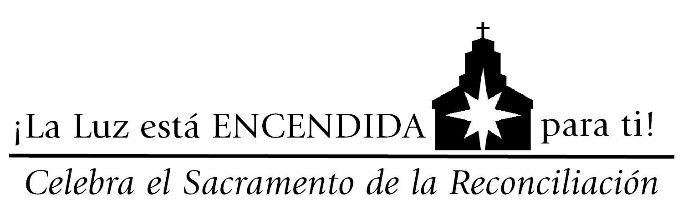

Oración de los Fieles

El Señor deseó que todos nos salváramos por medio de su Vida, Pasión y Muerte. Pidamos que todos podamos hacer uso de su perdón y misericordia por medio del sacramento de Reconciliación durante este tiempo de Cuaresma . . .
Señor, tu cruz nos ha redimido, tu muerte no ha dado vida nueva y tu resurrección nos ha elevado a la gloria contigo. Ayúdanos a buscar tu amor que sana en este tiempo de Cuaresma acercándonos al sacramento de Reconciliación . . .
Que todos estemos atentos a la palabra de Dios, que confesemos nuestros pecados y que recibamos su perdón durante este tiempo de Cuaresma . . .
Señor, muchas veces nos sentimos oprimidos por las dificultades en nuestras vidas y aun mas por nuestros pecados, ayúdanos a encontrar la gracia para regresar a ti, para poder así recibir tu paz por medio del sacramento de Reconciliación durante este tiempo de Cuaresma . . .
Que tengamos la gracia y la fuerza para regresar a Cristo nuestro Salvador y poder así confesar con corazones humildes nuestros pecados para ser liberados de todo lo que nos separa de ti Señor . . .
Señor, tu fuiste enviado para traer la buena nueva de la salvación a los pobres y sanación para todos los que estamos atrapados en el pecado, danos la gracia para encontrar tu amor que sana en este tiempo de Cuaresma por medio del sacramento de Reconciliación . . .
Padre, tu escuchas nuestros pecados y debilidades en el sacramento de Reconciliación con misericordia, compasión y amor, ayúdanos a que el sacramento nos de la resolución y dirección a nuestras vidas para poder seguirte mas de cerca sabiendo que somos amados y perdonados.
Que muchas almas descubran el gran regalo del sacramento de Reconciliación en este tiempo de Cuaresma . . .
Señor, que tu guíes muchas almas de nuevo a una vida restaurada en la gracia por medio de la iniciativa [(arqui)diocesana/eparquial] “La Luz Está Encendida para Ti” . . .
Que cada uno de nosotros nos acerquemos al sacramento de Reconciliación en este tiempo de Cuaresma para purificar nuestras vidas de todo lo que no es de Cristo . . .
Te pedimos Señor que nos des la gracia de compartir la buena nueva de tu evangelio, especialmente con las personas que se encuentran mas alejadas del mensaje de salvación de Jesucristo, para que se unan a nosotros en la plenitud de la fe católica . . .
Te rogamos Señor que nos ayudes a fomentar los valores del Evangelio en nuestra sociedad, promoviendo la dignidad de la persona humana, la importancia de la familia y el bien común de nuestra sociedad para que nuestra nación continúe siendo transformada por el evangelio de Cristo . . .
The Light Is On For You © 2012 Archdiocese of Washington and Diocese of Arlington.

